**危険な白タク　ライドシェア**

**Ｑ＆Ａ【2023年版】**

**ライドシェアって何？　なぜ危険なのか？**

**地方の交通はどうすればいいのでしょうか？**

日本でもライドシェアを解禁しようと国会議論されています。ＴＶなどでも連日大きくとりあげられ、「タクシー不足に役立つ」「地方での住民の移動手段となる」という宣伝もされています。しかしライドシェアは、交通機関に絶対不可欠な安心・安全が保障されません。

ライドシェアとはどういうものか、タクシーとの違い、なぜ危険なのか、公共交通が不便な地域ではどうしたらいいのかを考えます。

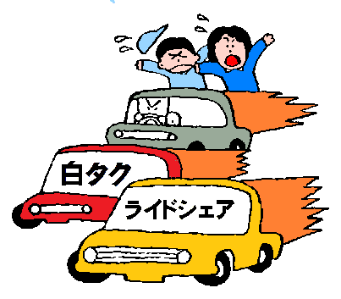

も　く　じ

Ｑ１　「ライドシェア」って何ですか？　　　　　　　　　　　　　 2

Ｑ２　タクシーとはどこが違うのですか？　　　　　　　　　　　　 2

Ｑ３　ライドシェアは安全に乗れますか？　　　　　　　　　　　　 3

Ｑ４　世界ではライドシェアが当たり前なのですか？　　　　　　　 3

Ｑ５　ライドシェアと「自家用有償旅客運送」は違うものですか？　 3

Ｑ６　都市部、観光地などの「タクシー不足」解消になるのでは？　 4

Ｑ７　地方でライドシェアを導入すれば便利になるのでは？　　　　 4

Ｑ８　地方で自家用有償旅客運送を拡大すれば便利になるのでは？　 5

Ｑ９　どうやって地方で交通を確保すればいいのでしょうか？ 　　 5

Ｑ10　誰が何のためにライドシェアをしようとしているのですか？　 6

Ｑ11　ライドシェアは評価制度があるから安全だといいますが？　　 6

Ｑ12　ライドシェアの運賃は安いのですか？　　　　　　　　　　　 7

Ｑ13　ライドシェアは障がい者に優しいですか？　　　　　　　　　 7

Ｑ14　ライドシェアの運転者はどんな働き方をしていますか？　　　 8

自　交　総　連

　Ｑ１　「ライドシェア」って何ですか？

**ライドシェアは危険な白タク（違法タクシー）です**

　 Ａ 　ライドシェアは、アメリカ生まれの新しいビジネスで、スマートフォンのアプリをつかって、移動したい利用者と自家用車のドライバーを仲介（マッチング）します。

　利用者もドライバーもあらかじめライドシェア企業に登録してアプリをダウンロードします。利用者がスマホで乗車希望をタップすると、近くにいる登録ドライバーが自分の車で迎えにきて、目的地まで乗せていきます。料金はクレジットカードで支払い、企業が２～３割の手数料を取ってから、ドライバーに報酬を支払います。

　乗客から運賃を取っていいのは、日本では許可を得たタクシーだけですから、ライドシェアは違法な白タク（自家用車用の白ナンバーでタクシー類似行為をすること）となり、犯罪です。

　仲介企業

（プラットフ

ォームと呼ば

れます）は、

車両も持たず

運行や運転者

雇用の責任は

一切負いませ

ん。コストを

かけずに手数

料収入が得ら

れるので、たいへん効率よくもうかります。

　最大企業のウーバー（Uber）は2008年の設立後わずかの期間で世界数十か国に進出、第２位のリフト（Lyft）とともに、グーグル、GM、トヨタなど巨大企業からの出資を受けています。

　Ｑ２　タクシーとはどこが違うのですか？

|  |  |  |
| --- | --- | --- |
| タクシーとライドシェアの違い | | |
|  | タクシー | ライドシェア |
| 会　　　社 | 国の許可を得て運行に責任を負う | 仲介のみで運行には責任を負わない |
| 運　転　者 | 社員として管理 | 個人の請負 |
| 運 転 免 許 | 二種免許 | 普通免許 |
| 労働時間管理 | 義務 | なし |
| 飲酒チェック | 義務 | なし |
| 車　　　両 | 事業用車両（緑ナンバー）、厳しい整備点検 | 自家用車（白ナンバー） |
| 事故の対応 | 会社が対応 | 個人で対応 |
| 保　　　険 | 事業用保険加入義務付け | 自家用保険では支払われるか不明 |

**運転者の資格や安全のチェックが行われていません**

　 Ａ 　自動車で運賃を取って他人を乗せるためには、道路運送法でタクシー事業の許可が必要です。乗客の安全を保障できる事業者かどうか審査・監督する必要があるからです。

　運転者は二種免許を保有していなければならず、過労運転防止のために労働時間がきちんと管理され、兼業は禁止です。出庫時には毎回、対面点呼により、運転者の健康状態を把握し、疲労、飲酒等をチェックしなければなりません。車両の整備、安全点検も厳しい基準が義務づけられています。

　ライドシェアは、こうしたチェックがまったくありません。スマホで呼び出された一般のドライバーが自宅から出て行ってマイカーに乗客を乗せるので、労働時間や飲酒チェックは誰も行いません。

　Ｑ３　ライドシェアは安全に乗れますか？

**事故や犯罪が多発、女性や子どもが一人で乗るのは危険です**

　 Ａ 　ライドシェアのドライバーは、ライドシェア企業と契約しているだけで雇用関係はなく、身元確認も不十分のため、乗客に対する恐喝や強盗、性犯罪が多発しています。

ライドシェアに関わる犯罪行為等

▲中　　国　2018年５月、８月、滴滴（ディディ）のライドシェア運転者が20代の若い女性を暴行して殺害する事件が連続して発生｡運転者が女性客の容姿を評価して情報共有していた事実も発覚　（AFP他各紙）

▲アメリカ　ウーバーが公表した「安全報告書」によると、2017～18年の２年間で、ウーバーの運転者・乗客の関わる性的暴行被害が5981件、レイプ被害が464件、事件による死亡者が19人にのぼった　（各紙）

　アメリカで使ってみて、便利だったという感想を述べる人もいますが、たまたま大丈夫だっただけで、どの車でも安心という保障はなく、女性や子どもが夜一人で乗るのは危険です。

　Ｑ４　世界ではライドシェアが当たり前なのですか？

**ライドシェアは禁止、再規制するのが世界の動向です**

　 Ａ 　ライドシェアを推進している新経済連盟は、東京オリンピックの来日客に「ライドシェアも使えないなんて日本はなんて遅れた国なんだろう」と思われるなどと言いました。まるで世界中では当たり前で、日本が時代遅れであるかのようですが、これは事実を無視した勝手な主張です。

ライドシェアに関する各国の規制

▲EU　2017.12　司法裁判所がウーバーは運輸業で法規制が適用されるとの判決、欧州全域に適用

▲アメリカ　2018.8　ニューヨークで配車サービスの台数規制、運転者に最賃適用の条例を可決

▲中国　2019.1　前年の殺人事件を受け、ライドシェアの運転者・車両を規制

▲フランス　2020.3　仏最高裁がウーバーと運転者に雇用関係があると判決

▲イギリス　2021.2　英最高裁がウーバーの運転者は雇用労働者と判決

実際には、導入した国の多くで、たくさんの問題が発生して、禁止か再規制されているのが、今の世界の情勢です。

　Ｑ５　ライドシェアと「自家用有償旅客運送」は違うものですか？

**混同している人がいますが明確に異なります**

|  |  |
| --- | --- |
| ライドシェア | 自家用有償旅客運送 |
| 民間企業がマッチングアプリを提供し、仲介手数料を取る  （運行責任なし） | 非営利団体が運営する運行管理などを事業者が協力するタイプもある（運行責任あり） |
| 「白タク行為」として日本では道運法で認められていない（違法） | 道運法第78条により日本では認められている運送（適法） |

　 Ａ 　「自家用有償旅客運送」とは、交通空白地の輸送手段の確保が必要な場合に、市町村やNPOが自家用車で運送サービスを提供することで、あくまで限定的、例外的に認められている運送方法です。『二種免許の資格を持たない者が自家用車を使って有償で利用者を目的地に運ぶ』という点で、ライドシェアと混同している人がマスコミや政治家でもいますが、このふたつは明確に異なります。

　Ｑ６　都市部、観光地などの「タクシー不足」解消になるのでは？

**タクシーが足りないのならタクシーを支援すべきです**

　 Ａ 　全国のタクシー運転者数は、コロナ危機が始まった2019年からの２年間で約４万人も減少しました（国交省調べ）。タクシー需要が回復しても、この間辞めていったタクシー運転者は戻ってきていません。安い給料や長時間労働など働く環境が悪いままだからです。以前よりも街を走るタクシー数が減少した理由はここにあります。

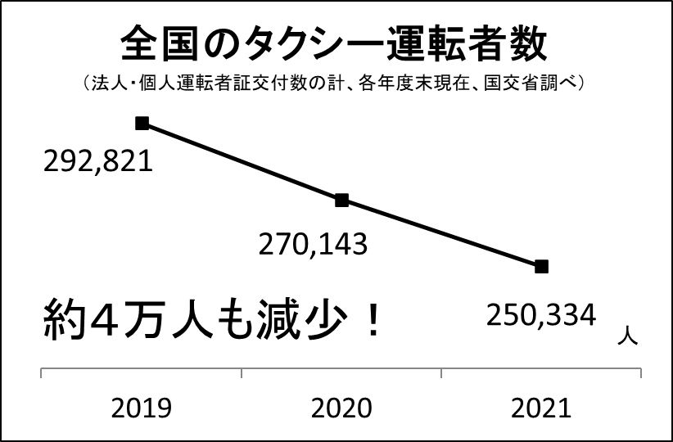

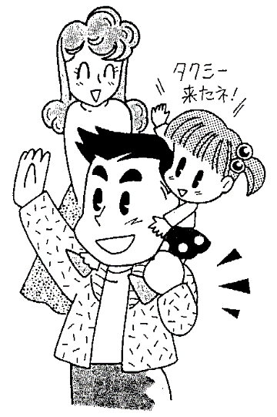都市部や人気の

観光地では、タク

シー利用が集中し

てしまうオーバー

ツーリズム（観光

公害）が起きて、

社会問題となって

います。

深刻な「タクシ

ー不足」が起こっ

ているのであれば、

危険なライドシェアではなく、タクシーを支援するべきです。安心・安全な公共交通であるタクシーを維持するためには、国による積極的な財政措置が必要です。

大胆な税金の投入を行い、タクシー運転者が生活できる水準の賃金を保障すれば解決できる問題です。

　Ｑ７　地方でライドシェアを導入すれば便利になるのでは？

**安全性・公共性のない交通手段には任せられません**

　 Ａ 　地方の交通問題は深刻です。人口の減少がすすみ、鉄道・バス路線は廃止、タクシー会社が撤退して、自家用車以外に移動手段のない地域が増え、お年寄りや子どもは、一人では病院へも買い物にも行けなくなっています。

　こうした状況に対して、ウーバーの日本法人は、過疎地の交通手段としてウーバーのシステムを売り込み、新経済連盟は、空いている自家用車の活用で高齢者のモビリティを確保することが可能になるなどとしてライドシェアの導入を提案しています。

　しかし、ライドシェアには安全性が確保されないという致命的な欠点があります。

　ライドシェア企業は運行に責任を持たず、安全の確保も個々のドライバーまかせです。

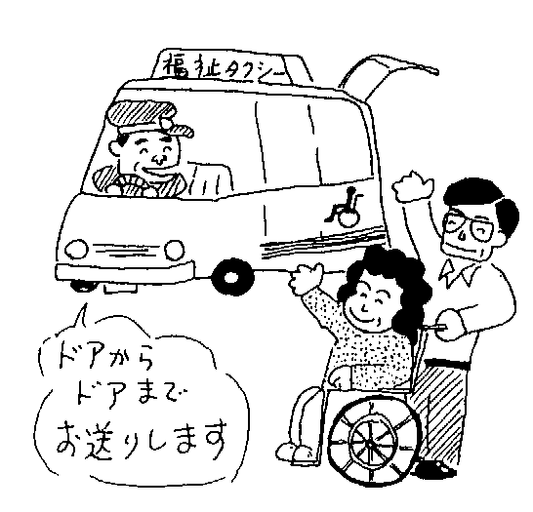そのドライ

バーは、副業

を前提とした

片手間の運転

ですから、責

任を持って安

全を確保する

ことができま

せん。

　ライドシェアは、悪天時には運賃が高騰したり、障がい者を乗車拒否するなど、安定・公正な交通機関とはいえない実態が明らかになっています。地震などの災害時に運行が確保できるかどうかもわからず、もうからなければすぐに撤退してしまうビジネスに公共交通を任せることはできません。

　Ｑ８　地方で自家用有償旅客運送を拡大すれば便利になるのでは？

**「実質ライドシェア」へ変えようとする動きがあります**

未来投資会議での竹中平蔵氏の発言(2019.3.7)

　 Ａ 　政府は、2019年の未来投資会議の答申を受け、2020年５月と2023年４月に自家用有償旅客運送の拡大を含む道路運送法の改定を行いました。

従来は、営利を伴わないボランティアによる例外的な過疎地での輸送という位置づけでしたが、度重なる改定によって、どんどん運用が拡大されています。

現行ではライドシェアとはまったく異なるサービスですが、コロナ危機以前から自家用有償旅客運送の範囲は断続的に拡大されてきており、例外の枠を外して、「実質ライドシェア」のようなしくみへ変えようとする動きが政府内であります（未来投資会議での竹中平蔵氏の発言など）。

　日本では既得権益者の猛烈な反対でライドシェアによる成長の機会を逃してきた。

　自家用有償旅客運送制度を改善する提言は、突破口として非常に需要なポイントとなる。



　自家用有償旅客運送の運転者は、専業ではなく、兼業やボランティアの高齢者が多くなっています。例外的な措置ゆえに、安全管理の質がタクシーと比べ緩いのが特徴で、こうした自家用有償旅客運送を無制限に拡大することは、安心・安全が確保できず、安定性・持続性にも欠けるものといわなければなりません。

　Ｑ９　どうやって地方で交通を確保すればいいのでしょうか？

**乗合タクシー、デマンドタクシーが活用できます**

　 Ａ 　地方で交通手段を確保するためには、安全な公共交通を維持・整備することが必要です。そのために国は、地域公共交通確保維持事業を行い、地方自治体と共同で、路線バスや乗合タクシーへの補助を行っています。

　バス路線から外れた地域では、乗合タクシー（コー

スを決め

運行）、

デマンド

タクシー

（予約に

応じて家

まで迎え

に行く）

などを運

行するこ

とによっ

て住民の

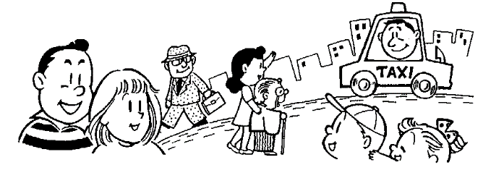

移動を支えることができます。

　乗合タクシーは全国で4880コースが運行されており、うち、過疎地型は4259コースとなっています。◇公共交通がなくならなくて良かった（羽後町）◇高齢者や運転できない人の行動範囲が広がった（三川町）◇利用者の経済的負担が軽減された（村上市）などの声

が寄せられています。

　しかし、国の地域公共交通確保維持事業予算は年間約207億円（2023年度）で、そのうち乗合タクシー関係は１割ほどに過ぎません。この予算規模を大幅に増額すれば、地域の移動する手段を確保することができます。

　Ｑ10　誰が何のためにライドシェアをしようとしているのですか？

**ライドシェア企業が日本で大儲けするためです**

　 Ａ 　ライドシェア合

法化を求めているのは楽

天の三木谷浩史会長が代

表理事をしている新経済

連盟や孫正義会長のソフ

トバンクグループなどの

IT企業です。楽天は2015

年、ライドシェア企業の

リフトに３億ドル(330億

円）を出資、三木谷氏が

リフトの取締役に就任し

ています（20年８月に退任）。ソフトバンクはウーバー、滴滴（ディディ）など世界中のライドシェア企業に総額1.6兆円以上の投資をしています。要するに自分が出資した企業が日本国内で自由にビジネスができるようにライドシェアの合法化を求めているのです。

　新経済連盟は15年と16年に、ライドシェ

ア実現に向けての提案を発表しましたが、そのなかで、「世界のライドシェア市場の規模は20年までに倍増する」「ユニコーン企業（巨額の利益を生むベンチャー企業）が次々誕生している」と述べています。そのような巨額の利益を生むビジネスを日本でも自分たちに自由に行わせよという身勝手な主張です。

　Ｑ11　ライドシェアは評価制度があるから安全だといいますが？

**評価の高いドライバーが凶悪事件を起こした例もあります**

　 Ａ 　ライドシェアには、評価制度（レーティングシステム）があるから安全が担保されるという主張があります。利用者がドライバーを評価（☆５つで評価）するから、評価が悪いドライバーは排除され、ドライバーは評価を高めようと努力するというのです。

銃乱射ドライバーの評価は4.73（好意的）

　Uberは、19日夜にミシガン州で６人を殺害したとされるUberドライバーのD容疑者に関する会見を開いた。当夜、容疑者は、銃撃の合間にUberで乗客を運んだと疑われている。

　事件前のD容疑者のドライバー評価ポイントは4.73で、一般に「好意的なフィードバック」を受けていた。評価の最高は５である。評価が4.6を下回ると、Uberはそのドライバーの排除を考える場合がある。　　　　　　　　　　　（Tech Crunch 2016.2.23）

　しかし評価制度は、乗客の主観にもとづくものでなんら客観性がありません。組織的な「やらせ」が行われることも指摘されています。表面上だけ愛想よくしている者を見抜くことはできませんし、事後評価ですから、ひどい扱いを受けた犠牲者が出たのちに低評価

のドライバーが排除されるので、安全を担保するものにはなりえません。

　　　　　　　　　アメリカでは評価の高いドライバーが、乗客を乗せる合間に銃を乱射、６人もの人を射殺する凶悪事件が発生し、評価制度の実効性に、つよい疑問の声があがりました。

　Ｑ12　ライドシェアの運賃は安いのですか？

**災害や事件が起こると運賃が何倍にも跳ね上がります**

　 Ａ 　ライドシェアの運賃はタクシーより安いとされますが、それは通常時のみで、ウーバーでは、需要が増加すると自動的に運賃が上がる「サージ・プライシング」(Surge Pricing）というしくみが採用されています。

　2014年12月11日、暴風雨がサンフランシスコを襲い、電車やバスなど公共交通機関がストップしたとき、ウーバーの運賃は通常の3.8倍に急騰しました。その４日後、同じシステムを使ったオーストラリアのウーバーでは、シドニーで起きた人質立てこもり事件の現場周辺地区の運賃が４倍になりました。天災や事故で他の交通機関が動かずに利用者が困っている時に、その足元を見て運賃を値上げするやり方は、アメリカでも強く批判されていますが、ウーバーはこのしくみを変えてはいません。

日本でも、このしくみをまねたダイナミック・プライシングが事前確定運賃の枠内でタクシーに導入されましたが、公共交通の運賃とは相いれないもので、タクシーに導入するのは間違いです。

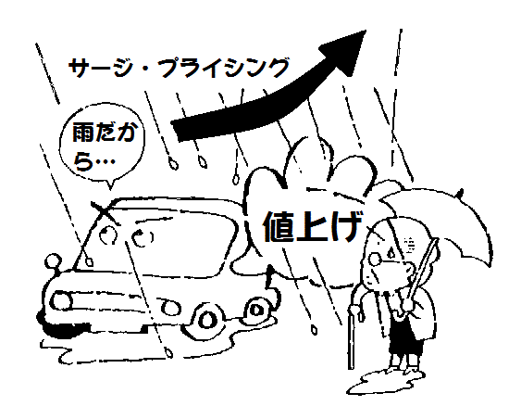

ウーバーに批判殺到―人質事件に乗じ料金引き上げ

　米ウーバー・テクノロジーズの評判に、また傷が付いたようだ。シドニーで発生した人質立てこもり事件の最中に、配車サービスの料金が急上昇したのだ。

　同社は現地時間15日早朝にシドニー中心部への配車サービス料金が値上がりしたことを認めた。当時、市の中心部では銃を持った男がカフェの客らを人質にとり、立てこもり事件を起こしていた。　 （Wall Street Journal 2014.12.16）

　Ｑ13　ライドシェアは障がい者に優しいですか？

公共交通機関ではないから差別禁止の適用外と主張

　 Ａ　アメリカでは、ウー

視覚障害者の乗車差別で訴訟に

　米Uberが視覚障害者の乗車を差別しているとして訴えられていた訴訟で、カリフォルニア州北部連邦地方裁判所は2015年４月17日、訴訟の棄却を求めていたUber側の要求を退け、訴訟手続きを継続する決定を下した。

　この訴訟は、介助犬を連れた視覚障害者へのサービス提供をUberのドライバーが拒否したとされる数件の事例に関するもの。原告は、カリフォルニア州の視覚障害者連合であるＮＦＢＣ。乗車拒否は障害を持つアメリカ人法と州法違反だと主張している。

　Uber側は、ＮＦＢＣや各事例の個人には、原告適格がないと主張していた。また、同社のサービスは公共向け交通機関の定義に該当せず、したがってこれらの法律は適用されないとの判断を裁判所が下すことも求めていた。(日経BP Computerworld News 2015.4.22)

バーの運転者が介助犬を連れた視覚障がい者の乗車を拒否したり、介助犬をトランクに閉じ込めたなどとして、障がい者団体がウーバーを訴える訴訟が起きました。

　裁判でウーバーは、同社のサービスは公共向け交通機関の定義に該当しないので、差別禁止が適用されないと主張していました。交通機関の公共性に関する認識のなさを象徴しています。

　Ｑ14　ライドシェアの運転者はどんな働き方をしていますか？

**無権利で何の保障もない個人請負にされています**

　 Ａ 　ライドシェアの危険

性は、そこで働く労働者の権

利が失われ、低賃金で無権利

な働き方が社会に広がってし

まうという点にもあります。

　ライドシェアの運転者は、

雇用された労働者ではなく、

仕事を請け負う個人事業者・

自営業者とされています。実

際には、企業から仲介された

乗客を乗せる以外に仕事はで

きず、運賃も、運行方法も企

業によって決められ、完全に

企業の支配下に置かれていて

労働者と変らないのに、自営業者とされるために、労働者に保障されている権利や労働法にもとづく保護が一切なくなってしまいます。

　企業の側は、車両代や燃料費など経費をすべて運転者負担とし、人を雇うコストや社会保険料も負担せずに、利益だけを得られると

いう、たいへんおいしい商売ができるのです。

　アメリカや欧州では、ウーバーの運転者が、自分たちは「労働者」であり、最低賃金の支払いや労働法が適用されるべきだとしてウーバーを相手にした訴訟が続発していますが、ウーバーは徹底的に争い、決して労働者とは認めようとしません。

　日本でも新経済連盟は、「ライドシェアは好きな時に働くことのできる形態であり、柔軟な働き方による新たなライフスタイルを提供する」などと提案していますが、この働き方は、副業を前提としたもので、有給休暇や割増賃金、労働時間規制、解雇規制など労働者としての権利がないことには一言も触れていません。

　ライドシェア導入を契機に、労働者を個人事業者扱いにする働かせ方が他の職種でも広がれば、多くの労働者が無権利状態で生活は不安定になり、貧困と格差が拡大、年金や健康保険の財政にも穴が開いてしまいます。

|  |  |  |
| --- | --- | --- |
|  | 危険な白タク　ライドシェア　2023年版  Ｑ＆Ａ　ライドシェアって何？　なぜ危険なのか？  　　　地方の交通はどうしたらいいのでしょうか？ |  |
|  | 編集・発行　自交総連　2023年12月改訂  〒110-0003　東京都台東区根岸2-18-2-201  電話：03-3875-8071　メール：info@jikosoren.jp  ホームページ： 自交総連 ←検索 |  |